--- 上学期 ---第二章 化学平衡
一、化学反应速率
1．定义
化学反应速率是用来衡量化学反应进行快慢程度的，通常用单位时间内反应物浓度的减少或生成物浓度的增加来表示。
2．数学表达式
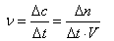
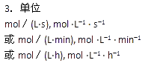
例1在某一化学反应里，反应物Ａ的浓度在10s内从4.0mol/L变成1.0mol/L,则Ａ的化学反应速率为＜U>0.3 mol／（L · s）
例2 一定温度下，在5L容器中发生下列反应：2SO₂+O₂=2SO₃，起始SO₂ 10mol，2分钟后变为8mol,
求：分别用SO₂ O₂ SO₃ 表示反应速率.
V（SO₂ ）=0.2mol/（L · min）
V（O₂ ）=0.1mol/（L · min）
V（SO₃ ）=0.2mol/（L · min）
4．使用化学反应速率时，要注意以下问题。
（1）化学反应并不是均匀进行的，采用这样的方法计算出来的反应速率，是在给定时间范围内的平均反应速率，而不是瞬时反应速率。
（2）对于同一化学反应，选用不同的物质作标准计算，有不同的速率数值，但却表示的是同一化学反应的速率。所以必须在速率v的右下角注明参照物的名称。否则这个速率的数值没有确定的含义。
（3）以不同参照物计算出来的反应速率数值比，等于化学方程式中各物质的系数比。对于mA+nB==pC+qD有
v(A) :v(B):v (C) :v(D)=m:n:p:q
（4）化学反应速率均取正值。
例3 反应Ａ(g)+3B(g)=2C(g)+D(g)在不同情况下测得的反应速率最快的是（A）
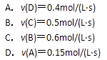
二、影响化学反应速率的因素内因：反应物的性质
例如：
酸碱中和反应，
爆炸反应
煤的形成
石油的形成
外因：
1．浓度对化学反应速率的影响
结论:其它条件不变时，增大反应物浓度，化学反应速率加快；减小反应物的浓度，化学反应速率减慢。
外因：
例4 等浓度的盐酸和醋酸分别与相同大理石反应；0.5g大理石和0.52g大理石分别与等浓度的盐酸反应；相同的碳酸钠分别与0.5L2mol/L盐酸和1L1mol/L盐酸反应。
外因：
注意：
（1）改变纯固体，纯液体的用量不会引起浓度变化；
（2）浓度是指电解质的浓度，真正参加反应的离子的离子浓度，气相反应中的气体浓度；
（3）如果某物质的浓度变化引起反应本质变化，影响另论。
外因：
2．压强对化学反应速率的影响
结论:对于有气体参加的反应，其它条件不变时，增大压强，可以增大化学反应速率；减小压强，可以减小化学反应速率。
外因：
注意：PV=nRT
（1）恒容时，充入反应物，反应物浓度增大，化学反应速率增大；恒容时，充入不参加反应的气体，反应物浓度不变，化学反应速率不变；
（2）恒压时，充入不参加反应的气体，反应物浓度变小，化学反应速率不变小。
外因：
3．温度对化学反应速率的影响
结论:当其它条件不变时，升高温度，可以增大化学反应速率；降低温度，可以减小化学反应速率。
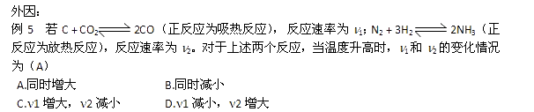
外因：
注意：
（1）不论反应为吸热反应还是放热反应，温度升高，化学反应速率都增大；
（2）温度每升高10℃，化学反应速率通常增大到原来的2～4倍。
外因：
4．催化剂对化学反应速率的影响
结论：当其它条件不变时，使用正催化剂可以加快化学反应速率
注意：
（1）催化剂有正催化剂和负催化剂；
（2）催化剂能同等程度地改变可逆反应的正逆反应速率。
外因：
5．其他 如接触面积，超声波，光等
三、理论解释----碰撞理论
1.化学反应的过程是反应物分子中原子重新组合的过程，是旧键断裂和新键形成的过程，新键的形成必须通过粒子间的碰撞才能实现。
2.比反应所需的最低能量高的分子叫活化分子。
3.活化分子的碰撞也必须有合适的取向。
4.把能够发生化学反应的碰撞叫有效碰撞。
当其他条件不变时
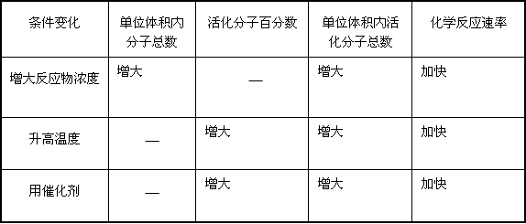
小结
1.化学反应速率是用来衡量化学反应进行快慢程度的，通常用单位时间内反应物浓度的减少或生成物浓度的增加来表示。
2.增大反应物浓度，增加压强，升高温度、加入正催化剂都能增大反应速率。
3.反应物浓度增大→单位体积活化分子数增多→有效碰撞增多→反应速率增大 。
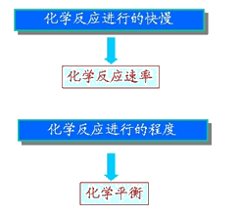
1．什么是可逆反应？
在同一条件下,既能向正反应方向进行,同时又能向逆反应方向进行的反应,叫做可逆反应.
注意：可逆反应总是不能进行到底，得到的总是反应物与生成物的混合物。
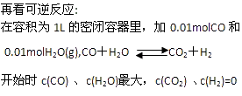
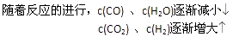
所以,正反应速率逐渐减小，逆反应速率逐渐增大，进行到一定程度，总有那么一刻，正反应速率和逆反应速率的大小不再变化 ，且正反应速率=逆反应速率
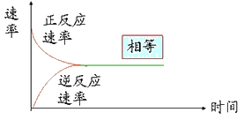
反应仍在进行，但是四种物质的浓度均保持不变，达到动态平衡，这就是我们今天要重点研究的重要概念—化学平衡状态。
一、化学平衡状态
1．定义 在一定条件下的可逆反应里，正反应速率和逆反应速率相等，反应混合物中各组分的浓度保持不变的状态。
强调三点：
前提条件：可逆反应
实质：正反应速率=逆反应速率
标志：反应混合物中各组分的浓度保持不变的状态
2．化学平衡状态的特征
(1)逆 ：可逆反应
(2)动：动态平衡（正逆反应仍在进行
(3)等：正反应速率=逆反应速率
(4)定：反应混合物中各组分的浓度保持不变，各组分的含量一定。
(5)变：条件改变，原平衡被破坏，在新的条件下建立新的平衡。
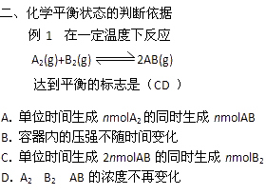
A.混合气体的颜色不随时间发生变化
B.数值上v（NO₂生成）=2v（N₂O₄消耗）
C.单位时间内反应物减少的分子数等于生成物增加的分子数
D.压强不随时间发生变化
E.混合物的平均相对分子质量不发生变化
F.混合物的密度不发生变化
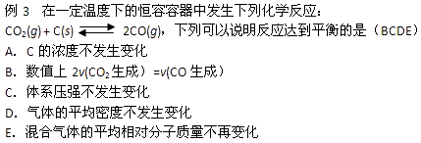
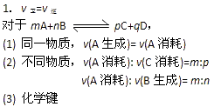
2.颜色
如果体系中只有一种物质有颜色，则颜色不变可以作为判断依据。如Cl₂,NO₂,Fe³⁺等。
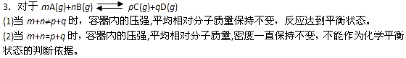
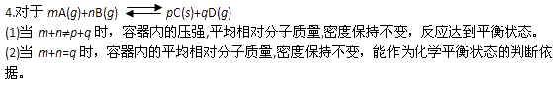
三、等效平衡
外界条件相同时，可逆反应不论从正反应开始，还是从逆反应开始，还是正反应和逆反应同时开始，途径虽然不同，只要起始原料中每种原子的总数相等，所建立的两个平衡中每种成分的含量都是相等的，这两个平衡是等效平衡。
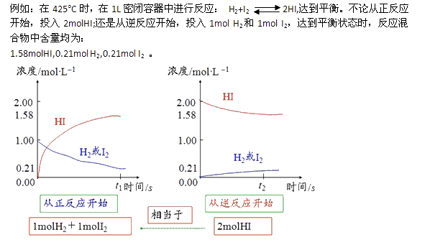
等效平衡的解题方法
1．极值法把生成物全部推算成反应物，或把反应物全部推算成生成物，再与原平衡的起始投料进行比较。
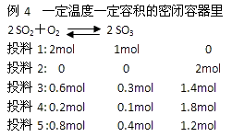
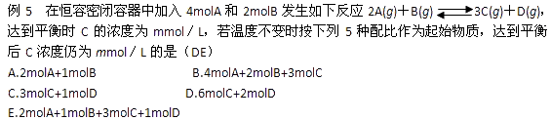
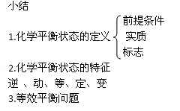
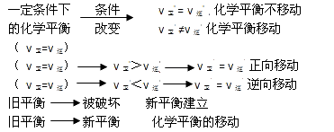
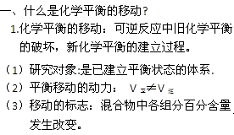
二、影响化学平衡移动的因素
浓度，压强，温度等等
(一) 浓度对平衡的影响
1.规律：当其他条件不变时，增加反应物浓度或减少生成物浓度，化学平衡向正反应方向移动；增大生成物的浓度或减小反应物的浓度，化学平衡向逆方向移动。
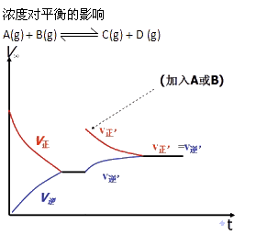
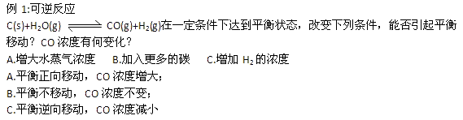
2.注意增加和减少固体或纯液体物质的量的，不影响浓度，从而不影响化学反应速率，也不影响化学平衡。即：“浓度”适用于有气体参加或生成的反应或溶液中进行的反应。
3.当参加反应的物质的浓度同时同等程度变化时，平衡移动方向与化学方程式中有关物质的化学计量数之和有关。
浓度同时增加时，化学计量数之和大的速率变化大，平衡向化学计量数之和小的方向移动；
浓度同时减小时，化学计量数之和大的速率变化大，平衡向化学计量数之和大的方向移动；
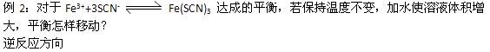
(二) 压强对化学平衡的影响
1．先决条件：反应体系中有气体参加且反应前后总体积发生改变。
2．当其他条件不变时，
A.增大压强，平衡朝气体体积（物质的量） 减小方向移动
B.降低压强，平衡向气体体积（物质的量） 增大方向移动。
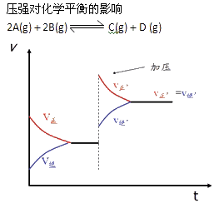
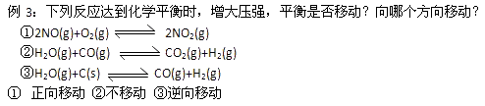
〖说明〗改变体系的压强相当于改变体系的体积，也就相当于改变物质的浓度（如增大体系的压强相当于增加气体物质的浓度），所以压强对化学平衡的影响对应于浓度对化学平衡的影响。
〖注意〗
①压强变化是指平衡混合物体积变化而引起的总压变化，若平衡混合物的体积不变，而加入“惰气”，虽然总压变化了，但平衡混合物的浓度仍不变，速率不变，平衡不移动。
②若加入“惰气”，保持总压不变，此时只有增大体系体积，这就相当于降低了平衡体系的压强，平衡向气体体积增大的方向移动。
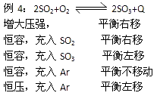
(三) 温度对平衡的影响
1.规律：
其他条件不变时，
升高温度会使化学平衡向吸热方向移动；
降低温度会使化学平衡向放热方向移动。
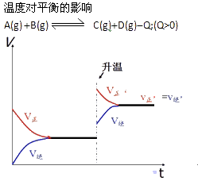
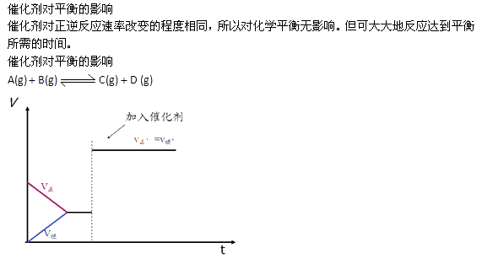
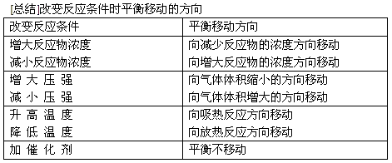
三、勒沙特列原理（平衡移动原理）
如果改变影响平衡的一个条件（如浓度、压强或温度等），平衡就向着能够减弱这种改变的方向移动。
勒沙特列原理（平衡移动原理）
①适用范围：达到平衡的可逆反应
②适用条件：一个能影响化学平衡的外界条件的变化。
③勒夏特列原理中“减弱”的含义：平衡移动后结果变化的方向不变，但程度变小。平衡移动的结果仅仅是减弱外界条件的影响，而不能完全抵消外界条件的变化量，更不能“逆转”。
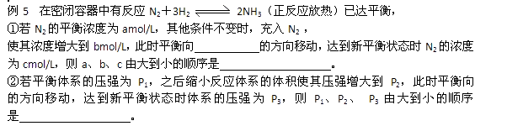
④勒夏特列原理不仅能用于判断化学平衡移动方向，也能用于判断溶解平衡等其他平衡移动的方向。
例6：下列事实不能用勒夏特列原理解释的是(AB )
A.加入催化剂有利于合成氨
B.500度左右更有利于合成氨
C.将混合气中的氨气液化，有利于合成氨
D.较高压强有利于合成氨
一、速率平衡的相关规律
1．对于可逆反应，升温、加压（有气体的反应）使用正催化剂，正、逆反应都会增大，但增大的倍数不一定相同，达到平衡所需要的时间缩短。同理降温、减压使用负催化剂，正、逆反应速率都会减小，达到平衡所需要的时间延长。
2．恒温体系加入气体，应主要考虑增加浓度的因素使平衡移动。
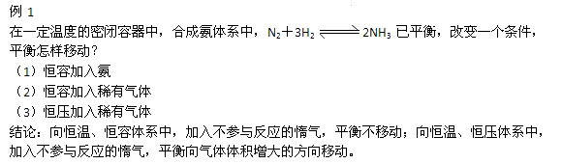
3．同样温度，相同的反应物加入到两个容器中，一个保持恒压，一个保持恒容，各自建立平衡，平衡时产物的质量分数大小关系？反应速率大小关系？
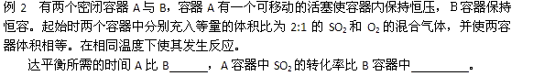
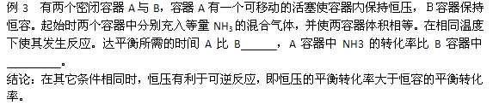
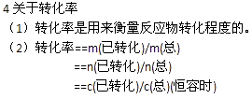
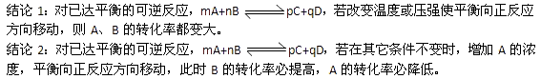
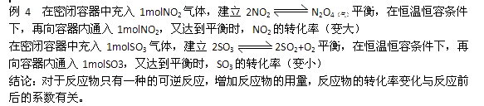
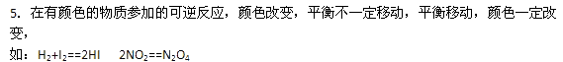
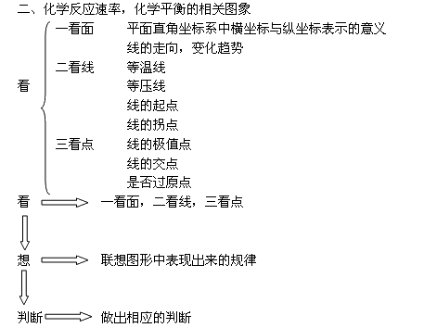
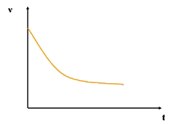
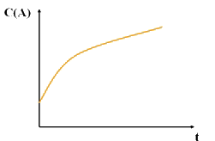
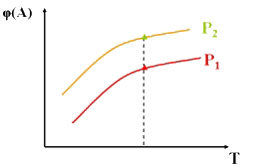
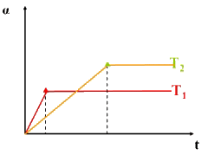
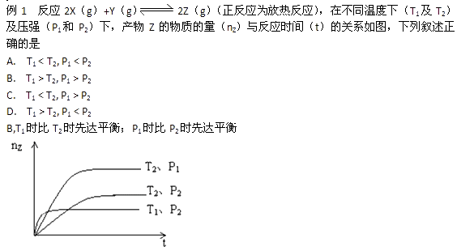
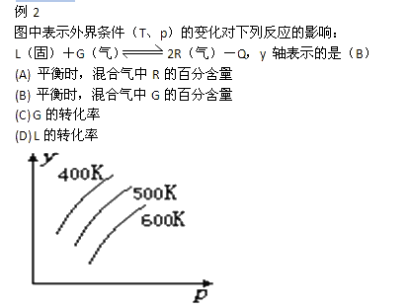
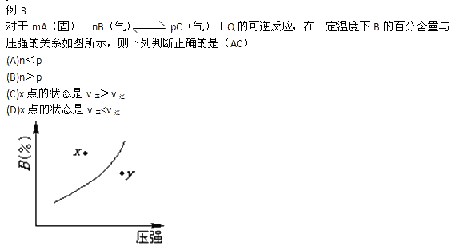
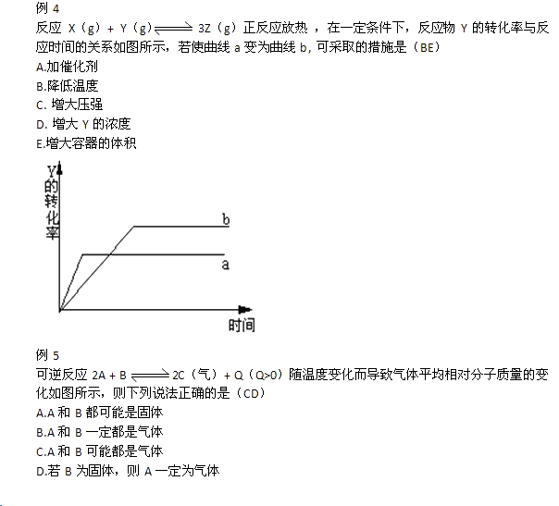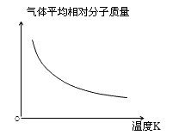
视频无讲义

